实验七 排序
- 实验目的
学习、实现各种排序算法，掌握各种排序算法的优劣，以及各种算法使用的情况。
二、实验内容
给定如下的整数组啊a[]:

23, 15, 7, 14, 1, 8, 92, 43, 5, 2, 16, 19, 80, 72, 34

编制一C程序，实现如下操作：
1. 编制一函数dispArray(int a[], int len) ，用于显示给定长度len的数组a[];
2. 用以下排序算法对数组a[]进行排序， 然后将排序结果用 dispArray( ) 显示出来。
（1）用直接插入排序算法将数组a[] 按升序排列；
（2）用希尔排序将a[]按降序排列
（3）用起泡排序将a[]按升序排列
（4）用快速排序将a[]按降序排列
（5）用堆排序将a[]按升序排列。
(6) 用选择排序将a[]按升序排列。
注： 你需要用一个辅助数组b[]来保存数组a[]的原始数据，每次排序是对数组a[] 的原始数据进行操作，以下是屏幕输出样本，你的输出不一定与其相同。
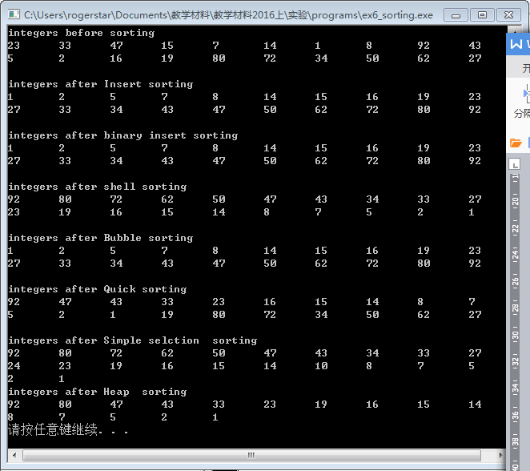

三、实验要求：
(1) 按步骤将程序运行结果截图写入实验报告。
(2) 实验需要在两周内按时完成。

